SỞ GIÁO DỤC VÀ ĐÀOTẠO  THANH HÓA  ĐÁP ÁN CHẤM  ĐỀ THI CHÍNH THỨC  (Đáp án này gồm 4 trang, mỗi ý gắn với chấm tròn • ứng với 0.5 điểm) | KÌ THI CHỌN HỌC SINH GIỎI TỈNH  Năm học 2010-2011  Môn thi: Vật lý. Lớp 9.THCS  Ngày thi: 24/03/2011
Câu | Nội dung | Điểm
Câu 1  (3 đ) | a. •  b. • Số tiền điện phải trả là: M = 30.0,367.1200 = 13212 đồng. | 0,5  0,5
Câu 1  (3 đ) | • Ta có 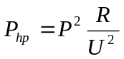  Để giảm P_{hp} thì có hai cách:  • Cách 1: Giảm R, cách 2: tăng U  • Đối với cách 1: Vì 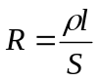. Không thể giảm R bằng cách giảm điện trở suất vì các kim loại dùng làm dây dẫn có điện trở suất chênh nhau không đến 10 lần. Không thể giảm R bằng cách giảm l vì khoảng cách từ máy phát đến nơi sử dụng là cố định. Để giảm R thì phải tăng S. Muốn P_{hp} giẩm 100 lần thì R cũng phải giảm 100 lần nên S tăng lên 100 lần.  • Đối với cách 2: Muốn giảm P_{hp} 100 lần chỉ cần tăng U lên 10 lần nhờ máy biến áp. Cách này lợi hơn. | 0,5  0,5  0,5  0,5
Câu 2  (4 đ) | a. Tính tốc độ trung bình.  • Gọi S₁, S₂, …S_{n} lần lượt là các quãng đường đi được trong 1/4h kế tiếp nhau v_{1,} v₂,…v_{n} là giá trị của vận tốc khi xe chạy trên các quãng đường ấy  v₁=10km/h  v₂=2v₁ =20km/h  v₃=3v₁=30km/h  ……………….  V_{n}=kv₁= 10n (km/h)  • Quãng đường đi được:  S₁ = v₁t = 10.1/4 = 2,5km  S₂ = v₂t = 20.1/4 = 5km  S₃ = v₃t = 30.1/4 = 7,5km  ………………………….  S_{k} = v_{n}t = 10n.1/4 = 2,5n (km)  • Tổng quãng đường : S = S₁ + S₂ + S₃ …..+S_{n} = 2,5(1+2+3….+n) (n nguyên dương)  • S = 2,5n(n+1)/2 = 100 => n(n+1) = 80  => n² +n- 80 =0 → n =8,45 hoặc n= - 9,45  Vì n nguyên dương, nếu n= 8 thì S = 2,5.8(8+1) = 90 (km)  • Như vậy tốc độ trung bình là v_{TB} = AB/t  • Thời gian 8 lần xe chuyển động là t₁ = 8.1/4 = 2h  - Thời gian 8 lần xe nghỉ 15 phút là t₂ = 8.1/12 = 2/3h  - Thời gian xe chuyển động 10km cuối là t₃ = 10/90 = 1/9h  Vậy t = t₁+ t₂ + t₃ = 2+ 2/3 + 1/9 = 25/9h  • Tốc độ trung bình v_{TB} = 100/(25/9) = 36km/h | 0,5  0,5  0,5  0,5  0,5  0,5  0,5
 | b. Thời điểm tới B  • Xe tới B đồng hồ chỉ lúc 8h15’ + 2h 46’40’’ = 11h01’40’’ | 0,5
Câu 3  (4 đ) | a. Xác định R₅ để ampe kế chỉ 0,2A  • Cường độ dòng điện mạch chính: 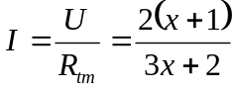  • Cường độ dòng điện qua đoạn mạch AC(chứa x): 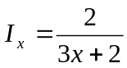  Cường độ dòng điện qua R₃ là: 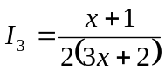  • Xét tại nút C: I_{A}= I_{x} – I₃ ⇒ 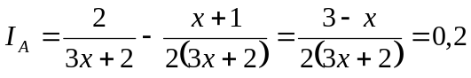 (1)  (do 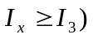  • Giải phương trình trên ta được x = 1Ω ⇒ R₅ = 0,5Ω | 0,5  0,5  0,5  0,5  0,5  0,5
  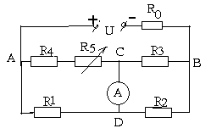 | • Vẽ lại mạch điện như hình vẽ.  • Ký hiệu điện trở đoạn AC là x = 0,5 + R₅  Điện trở toàn mạch là  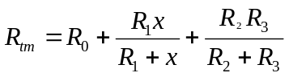  Thay số: R_{tm} = 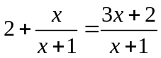
Câu 3  (4 đ) | b. Ampe kế A chỉ giá trị lớn nhất  • Từ phương trình (1), ta có: 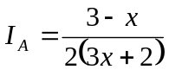 (với x biến đổi từ 0,5Ω đến 3Ω)  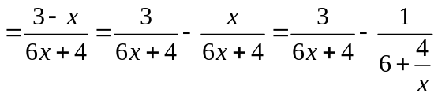  • Nhận thấy I_{A max} ⇔ x_{min} ⇒ x_{min}= 0,5Ω ⇒ R₅ = 0  Thay vào I_{A} ta được I_{A}max= 0,357A | 0,5  0,5
Câu 4  (4 đ) | • Gọi khối lượng, nhiệt dung riêng của bình 1 và từng ca chất lỏng của bình 2 lần lượt là m₁;c₁ và m₂; c₂  Nhiệt dung tương ứng q₁ = m₁.c₁ và q₂ = m₂.c₂  • Nhiệt độ ban đầu của bình 2 là t₂, nhiệt độ lần bỏ sót không ghi là t_{x}.  Phương trình cân bằng nhiệt sau lần trút thứ 2 là:  q₂ (t₂ -35) = (q₁ + q₂) (35 - 20)  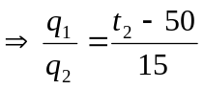 (1)  • Phương trình cân bằng nhiệt cho lần trút thứ ba  q₂ (t₂ - t_{x}) = (q₁ + 2 q₂). (t_{x} -35) (2)  • Phương trình cân bằng nhiệt cho lần trút sau cùng.  q₂ (t₂ -50) = (q₁ + 3q₂) (50 - t_{x}) (3)  • Thay (1) vào (2) 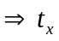= 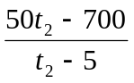 (4)  • Thay (1) vào (3) 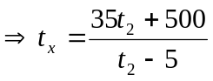 (5)  • Từ (4) và (5) 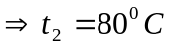 thay t₂ = 80⁰C vào (5)  • = 44⁰C  Vậy nhiệt độ lần bỏ sót là 44⁰C | 0,5  0,5  0,5  0,5  0,5  0,5  0,5  0,5
Câu 5  (5 đ) | a. Xác định vị trí vật S và loại thấu kính  Ta phải xét 2 trường hợp:  * Thấu kính là phân kỳ:  • Phân tích: Ảnh S’ luôn luôn là ảnh ảo nằm bên trong vật. Theo tính chất của ảnh ảo của thấu kính phân kỳ, S’ là giao điểm của 2 tia xuất phát từ S gồm: tia 1 qua quang tâm O và đi thẳng, tia 2 có phương song song với trục chính cho tia ló kéo dài qua F của thấu kính. Vẽ 2 tia này ta có được vị trí của S  • Xác định vật S theo hình vẽ dưới:  * Thấu kính là hội tụ:  • Ảnh S’ nằm trong tiêu điểm F nên nó là ảnh ảo. Theo tính chất của ảnh ảo của thấu kính hội tụ, S’ là giao điểm kéo dài về phía trước thấu kính của 2 tia xuất phát từ S gồm: tia 1 qua quang tâm O và đi thẳng, tia 2 có phương kéo dài qua S qua thấu kính cho tia khúc xạ song song với trục chính x’x. Vẽ 2 tia này ta có được vị trí của S  • Xác định vật S theo hình vẽ dưới: | 0,5  0,5  0,5
  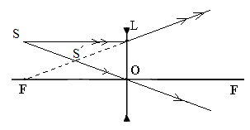
  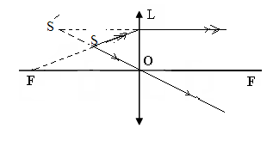
  0,5
Câu 5  (5 đ) | b. Xác định khoảng cách vật S đến thấu kính  * Thấu kính là phân kỳ:  * Thấu kính là hội tụ: | 0,5  0,5  0,5  0,5  0,5  0,5
  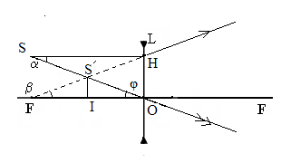 | • Kẻ đường cao S’I , dễ dàng thấy rằng I là trung điểm của OF: IO = IF = 6cm  Vậy S’FO là tam giác cân ⇒ β = φ  • Xét 2 tam giác vuông : SHO và FOH có OH chung; α = β (do so le trong nên α=φ mà φ =β)  Vậy 2 tam giác này bằng nhau  • ⇒ khoảng cách SH = FO = f = 12cm
  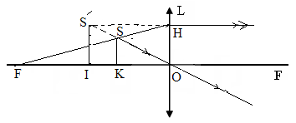  (Chú ý: Nếu học sinh làm đúng do áp dụng công thức ở THPT: 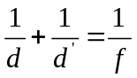 thì chỉ cho 50% tổng số điểm ở câu b) | • Kẻ đường S’I , SK ⊥ x’x ; xét 2 tam giác vuông đồng dạng FOH và FKS, ta có tỉ số đồng dạng: 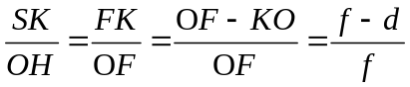 ⁽¹⁾  (d là khoảng cách từ vật S đến thấu kính)  • Xét 2 tam giác vuông đồng dạng OSK và OI S’, ta có tỉ số đồng dạng:  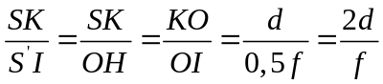 ⁽²⁾  • Cho (1) =(2) ⇒ d = f/3 = 4cm

Lưu ý: Nếu thí sinh giải theo cách khác đúng vẫn cho điểm tối đa

------------------- HẾT -------------------

